**值 班 专 报**

**第47期**

**2024年2月16日**

每日情况汇总〔2024〕第47期

[天气预报]

天气：晴；温度：5℃~1℃；风向：西北风3-4级。

【消防要情】

2月15日，刘占明副市长到盘锦支队慰问检查，支队长曹希锋陪同。

【灭火救援】

2月15日8时至2月16日8时，全市共接警出动12起。其中，火灾11起，抢险救援和社会救助1起，共出动消防车24台次、消防救援人员120人次。

**典型火灾：无**

【综合信息】

截止2月16日9时45分支队对火灾录入情况进行抽查，根据《火灾与警情统计系统应用管理暂行规定》要求，各队站无迟报警情。

2月15日18时23分，总队利用指挥视频系统对盘锦支队机关和所辖辽东湾大队、滨海大道消防救援站、双台子大队、城北街消防救援站值班值守情况进行视频点调，值班人员全部在岗在位。

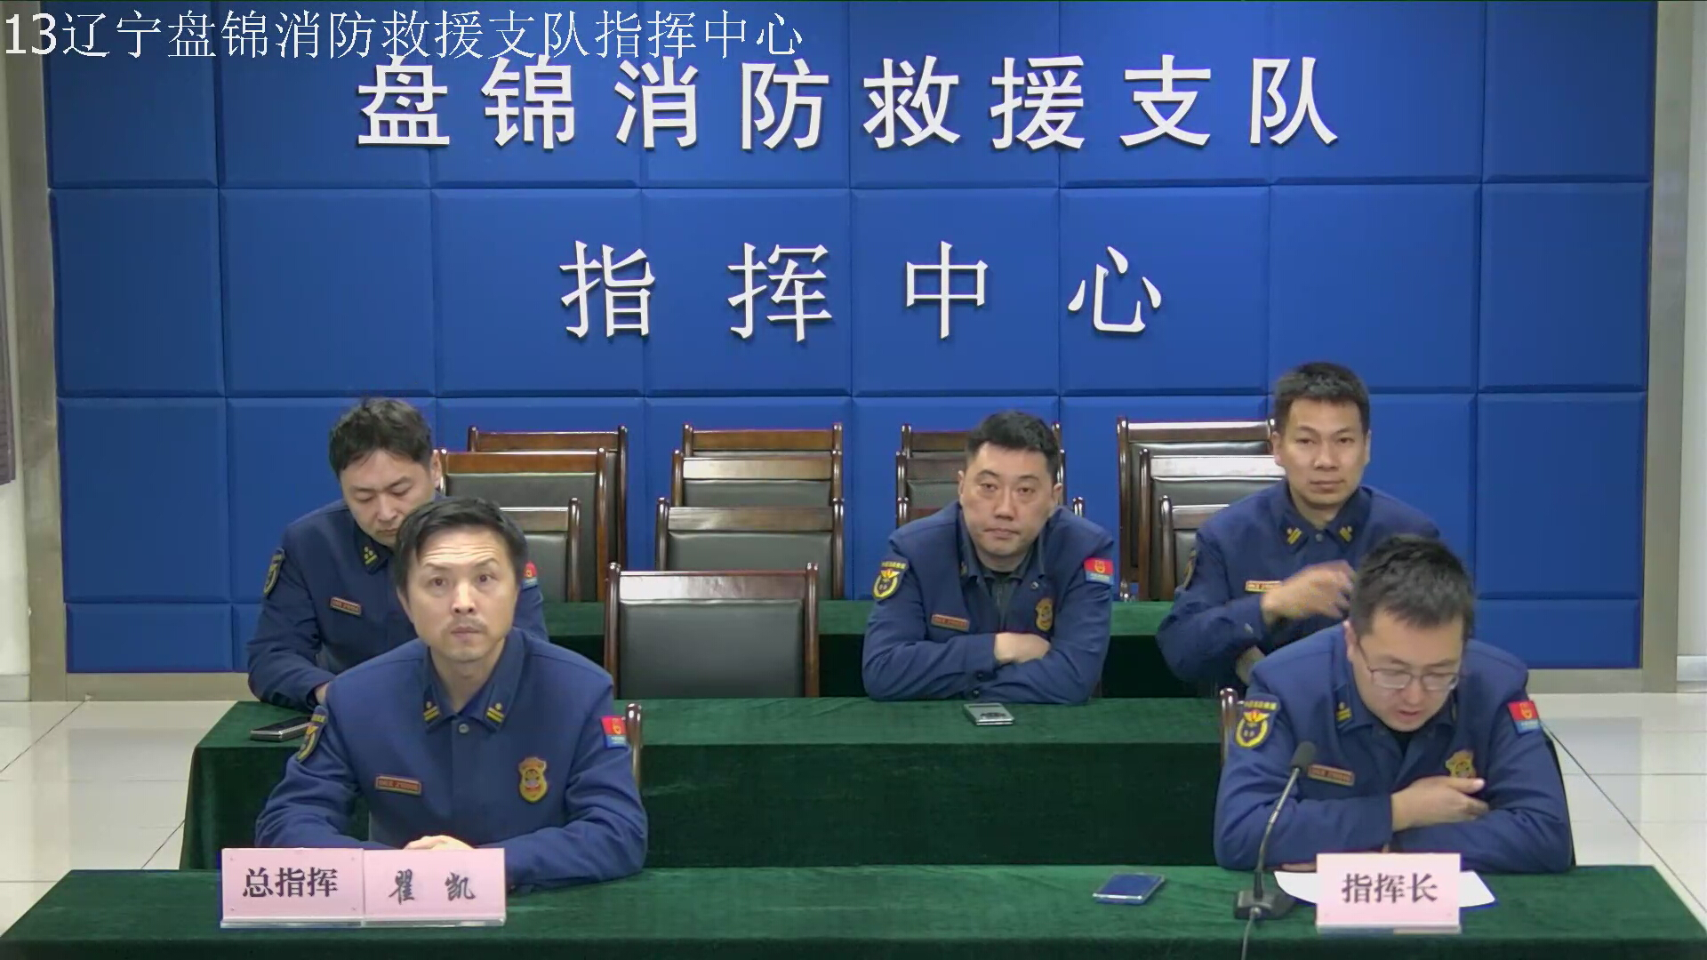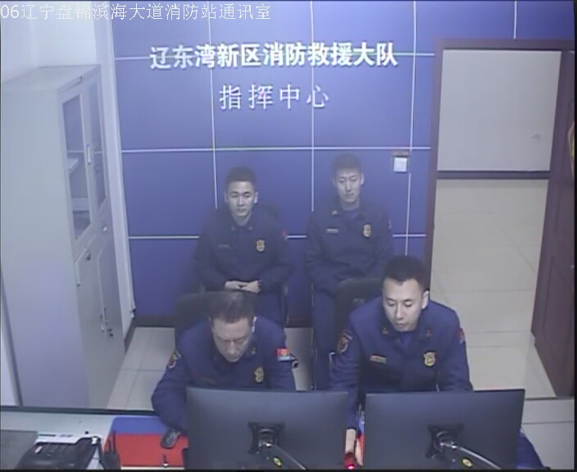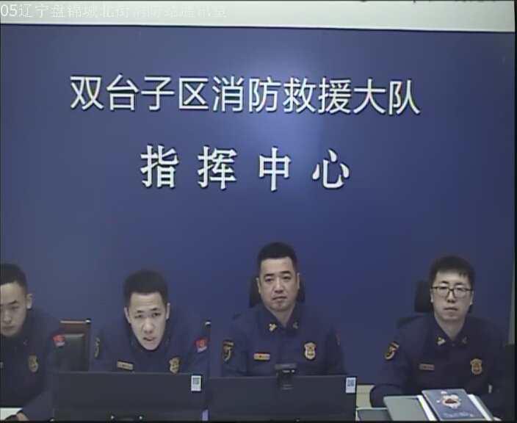

【全勤抽查】

2月16日8时30分，支队对滨海大道消防站、兵工街消防站交接班情况进行抽查，各队站按时上报、值班人员全部在岗在位。



【车辆监控】

2月15日，支队利用车辆监控系统对城北街消防站、向海大道消防站执勤车辆及行政车辆行驶情况进行抽查，城北街消防站、向海大道消防站车辆行驶状态平稳。



【业务训练】

2月15日，总队指挥中心利用指挥视频连线盘锦支队兴隆台大队向海大道消防救援站水游城执勤点。执勤点消防救援人员全部在岗在位、着装整齐。

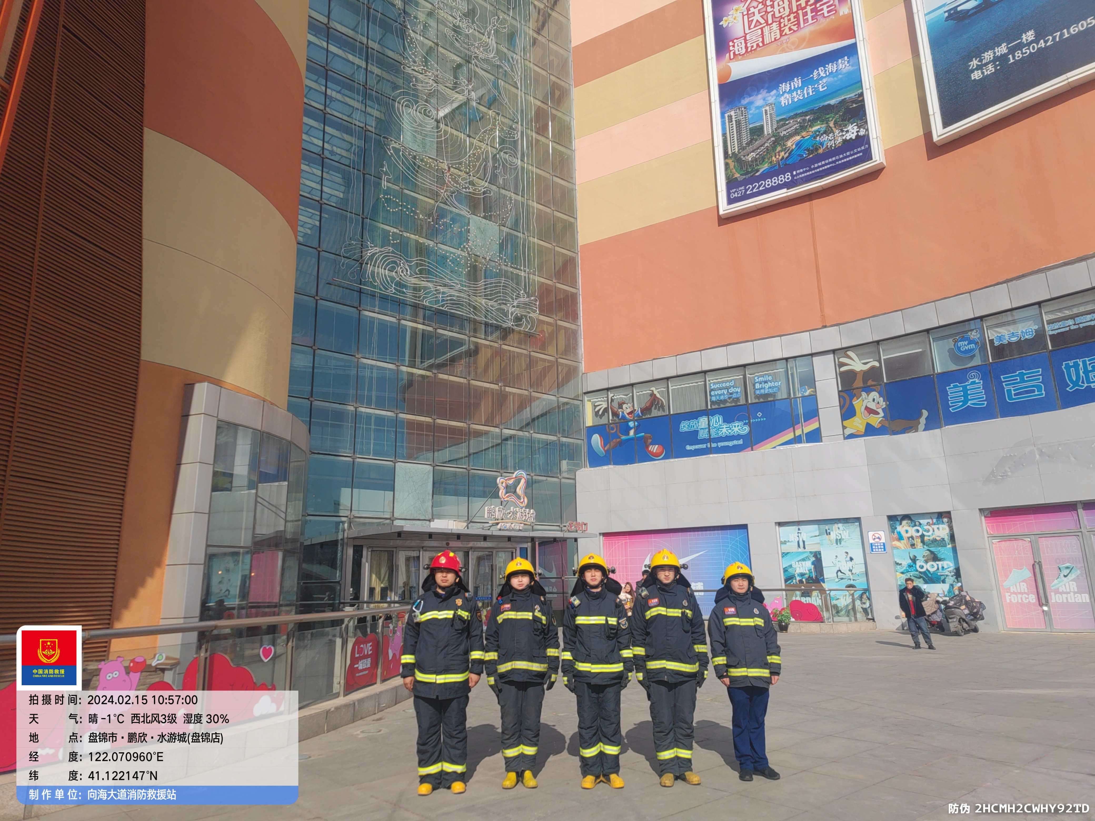

指挥中心 编辑人：赵春浩 刘忠宝